# Лабораторная работа № 6. Защита от несанкционированного доступа и сетевых хакерских атак

Были открыты настройки Брандмауэра Windows, и он был включен и выключен.

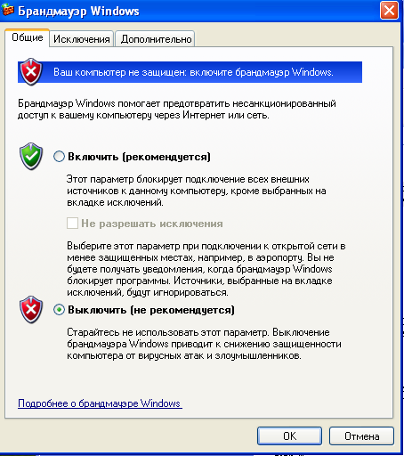

И были заблокированы сетевые подключения для Internet Eplorer.

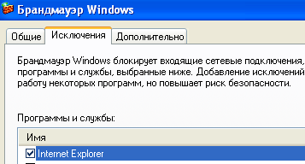

Было добавлено исключения для telnet-сервер (через него можно подключиться к роутеру).

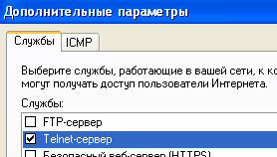

Затем были установлены предложенные настройки журнала безопасности.

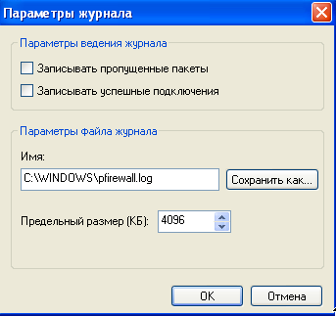

Центр обеспечения безопасности Windows уже был включён.

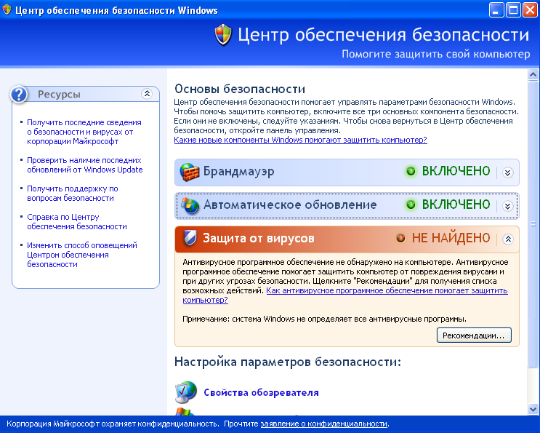

Уберём оповещение о защите от вирусов, якобы у нас итак установлен другой антивирусный продукт.

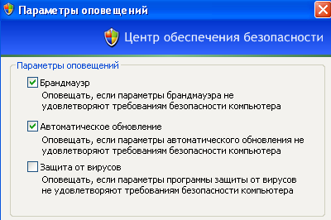

Для эксперимента был отключён брандмауэр, о чём Центр обеспечения безопасности Windows сразу же уведомил на главной странице и в уведомлении.

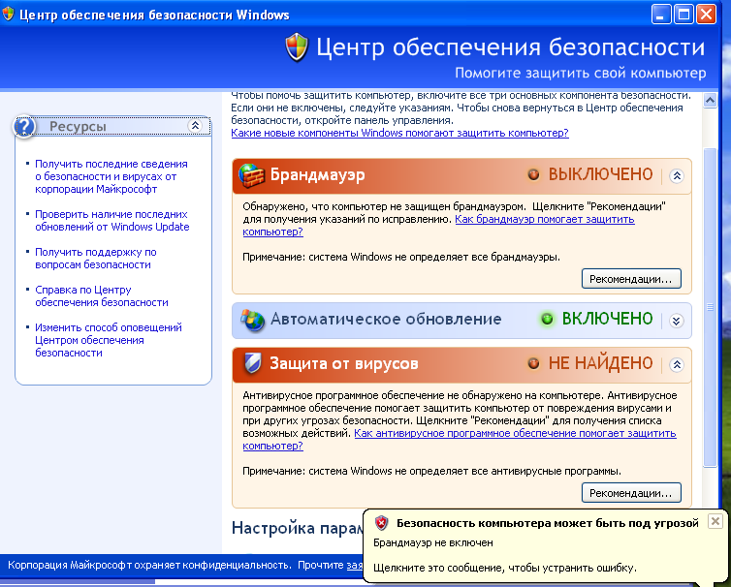

Нажав на уведомление, появится всплывающее окно с предложением включить Брандмауэр. Что я с и сделал.